新 书 推 荐

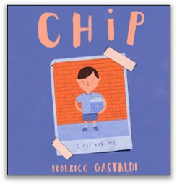
中文书名：《奇普去哪了？》
英文书名：CHIP
作 者：Federico Gastaldi
出 版 社：Little, Brown
代理公司：ANA/Emily Xu
页 数：40页
出版时间：2023年10月17日
代理地区：中国大陆、台湾
审读资料：电子稿
类 型：儿童绘本

内容简介：

这是一个温情而精美的绘本，分享了阿提库斯失去他最好的宠物朋友的回忆。

阿提库斯像往常一样醒来，走到鱼缸边准备喂奇普，却发现奇普不见了。他向很多人询问奇普去哪了，得到了一系列不同的答案。为了不让阿提库斯受到伤害，所有回答都在以温和而又含含其词的方式，解释着奇普已经死掉了：奇普在一个更好的地方；奇普已经向前看了……这些答案让阿提库斯感到困惑，他还是不知道奇普究竟去哪里了。他开始怀念奇普，回忆着曾经和它在一起发生过的点点滴滴……

这个故事从孩子的角度讲述，这一诚实的描述强调了记忆作为应对失去亲人的悲伤策略的重要性。记忆住在我们心里，让我们所爱的人与我们同在。这个温和的故事是关于治愈悲伤的富有想象力的沉思。简洁而有力的文字诚实易懂，艺术诠释异想天开而又独特动人。它能够让孩子们懂得：即便你爱的人或物已经不在，但属于你们的回忆永远不会消失。

作者简介：

费德里科·加斯托迪（Federico Gastaldi）是一位意大利插画家。2013年，他毕业于都灵的欧洲设计学院，获得插画学士学位。从2016年开始，由美国机构Salzman International在全球范围内代表，他的作品曾发表在《华尔街日报》、《波士顿环球报》和《华盛顿邮报》等刊物上。他在意大利亚历山德里亚生活和工作，是一位最亲近的朋友的去世给了他创作《Chip》的灵感。这是他的第一本儿童读物。

作者官网：Federico Gastaldi | Freelance illustrator

内页插图：
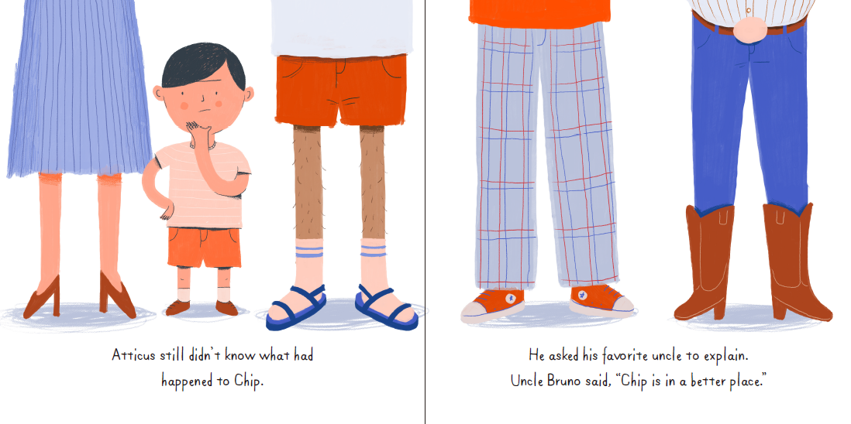
谢谢您的阅读！
请将回馈信息发至：Emily@nurnberg.com.cn
徐书凝 (Emily Xu)
安德鲁﹒纳伯格联合国际有限公司北京代表处
北京市海淀区中关村大街甲59号中国人民大学文化大厦1705室, 邮编：100872
电话：010-82504206
传真：010-82504200
Email: Emily@nurnberg.com.cn
网址：http://www.nurnberg.com.cn
微博：http://weibo.com/nurnberg
豆瓣小站：http://site.douban.com/110577/
微信订阅号：ANABJ2002

